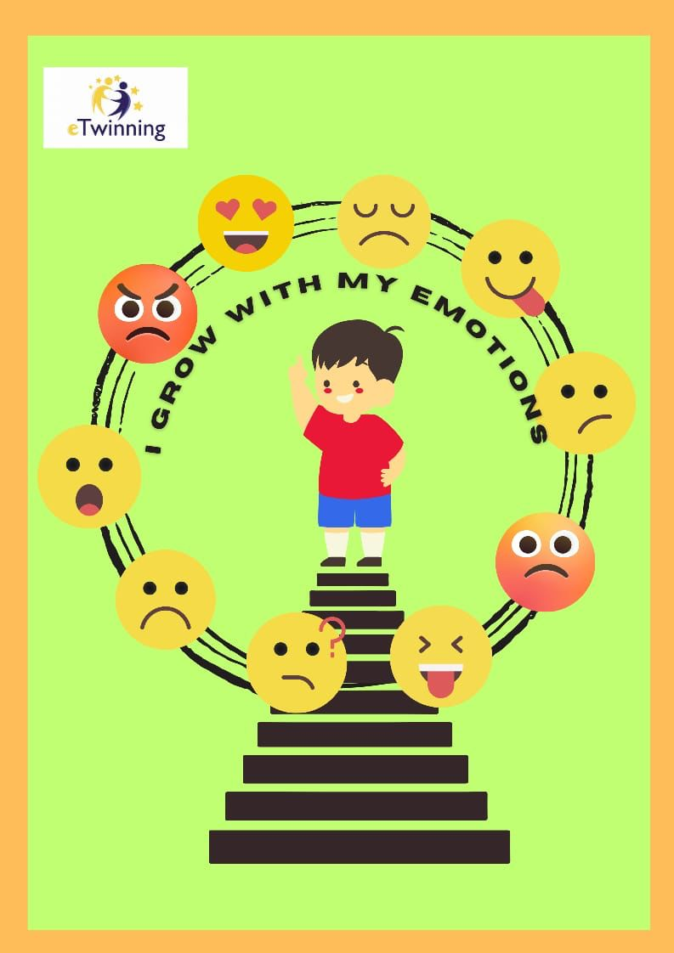

Okulumuz öğretmenlerinden Özlem KARADAĞ’ın dahil olduğu “I GROW WITH MY EMOTIONS” e-twinning projesi başlıyor. Projemizde Türkiye, İspanya, İtalya ve Yunanistan olmak üzere toplam dört ülkeden 13 öğretmen birlikte çalışacaktır.

Projemizin ana hedefi öğrencilerin sosyal duygusal anlamda kendilerini ifade etmelerine fırsat vermek, onların psikolojik iyi oluşlarını sağlamak ve öğrencilerin duygu tanımlamalarını yapabilmesine destek olmaktır

Projemizin amaçları;

* Öğrencilerin duygularını ifade etmelerini, anlamlandırmalarını sağlamak
* Öğrencilerin zorlandıkları duygularıyla baş edebilmelerine olanak sağlamak.
* Öğrencilerin psikolojik iyi oluşlarını sağlayarak yaşamlarından aldığı doyumu arttırmak.
* Sınıfta sosyal duygusal ortamı iyileştirmek.
* Öğrencilere sınıf içerinde sosyal anlamda aktif olacakları ortamları yaratmak.
* Sınıfta etkileşimli öğrenme yöntemleri kullanarak öğrencileri sosyal ve duygusal olarak desteklemek.
* Duyguları ifade ederken farklı ifade dilleri kullanmak(Resim, müzik, dijital oyunlar vb.).
* Öğrencilerin yaratıcılığını ve problem çözme becerilerini geliştirmek.

Proje sonunda öğrencilerin duygularını kolaylıkla fark edip, rahatça ifade edebilirler. Sınıf ortamında olumlu bir öğrenme ortamının oluşur. Sınıf içerisinde daha etkin ve katılımcı tavır gösterirler. Sosyal duygusal anlamda olumlu tavır gösterirler. Çocuklar duyguları farklı diller aracılığıyla nasıl tanıyacaklarını, ileteceklerini ve ifade edeceklerini öğrenirler: sözlü, sözsüz, müzikal, dijital. Farklı kültürlerdeki akranlarıyla iş birliği yaparak o kültürlerle tanışır. Öğretmenler fikirlerini ve uygulamaları başka bir ülkedeki meslektaşlarıyla paylaşır

Projemize katkısı olacak öğrencilerimiz, velilerimiz, idareci ve öğretmenlerimize teşekkür ederiz.